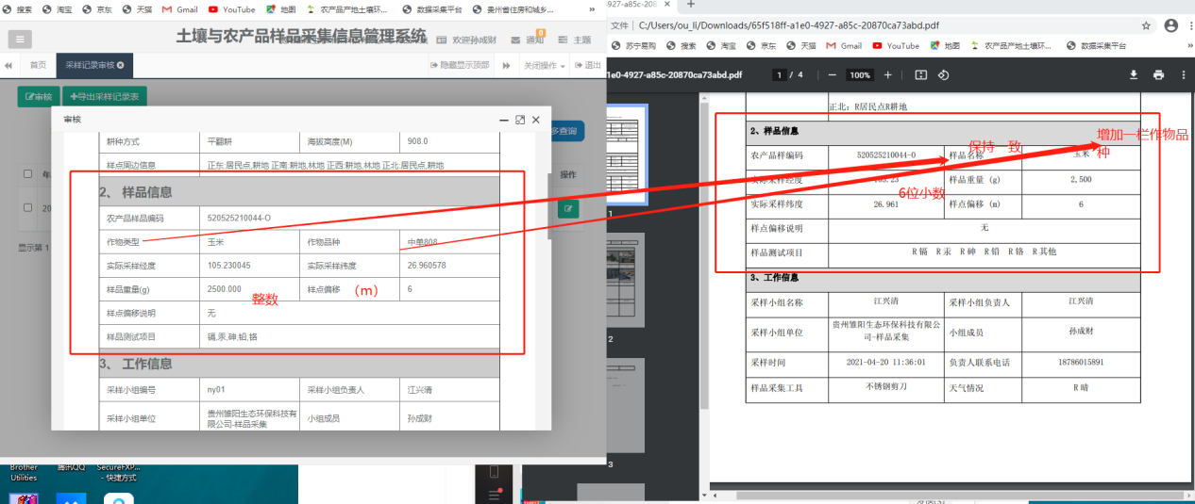

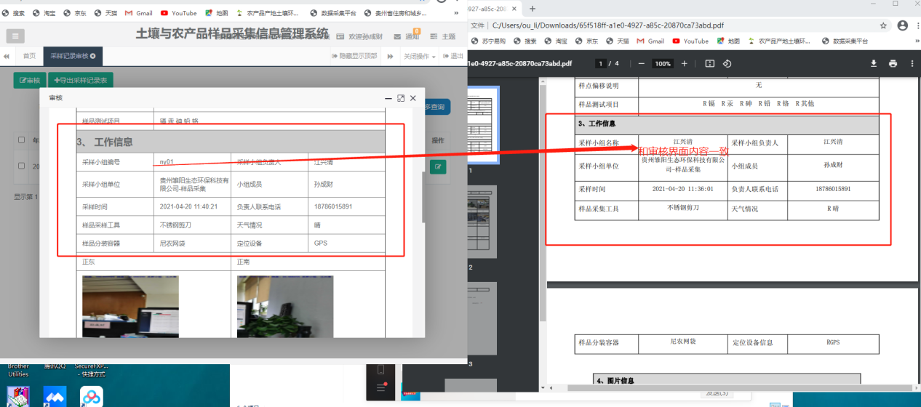

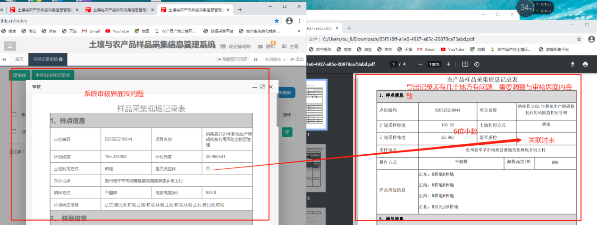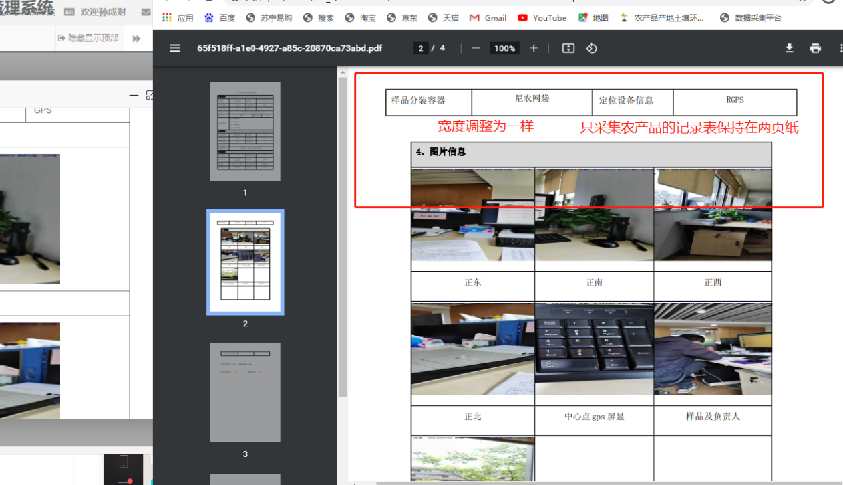

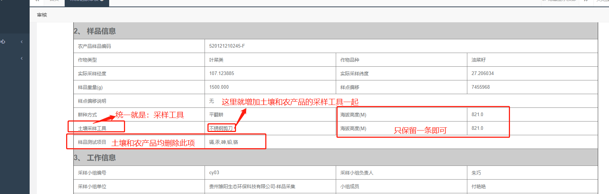

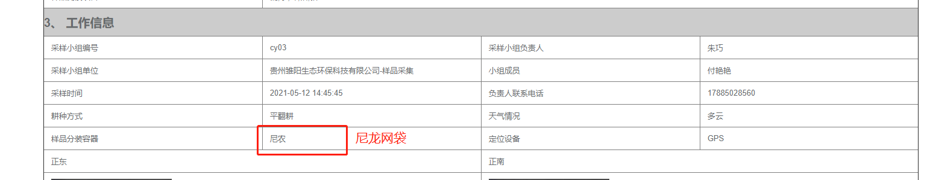

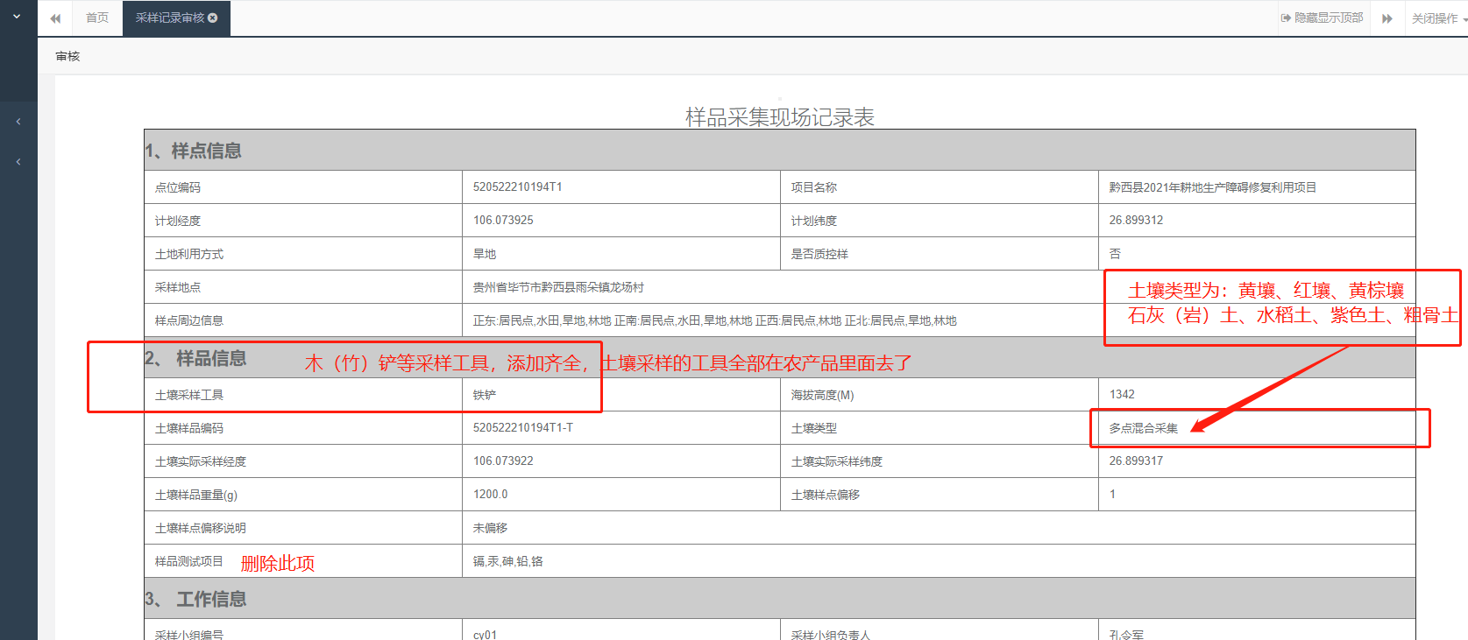

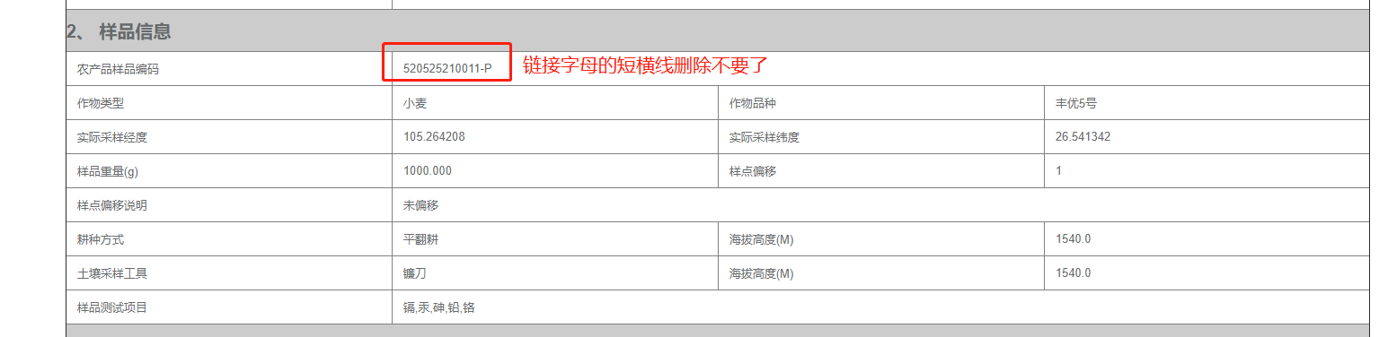

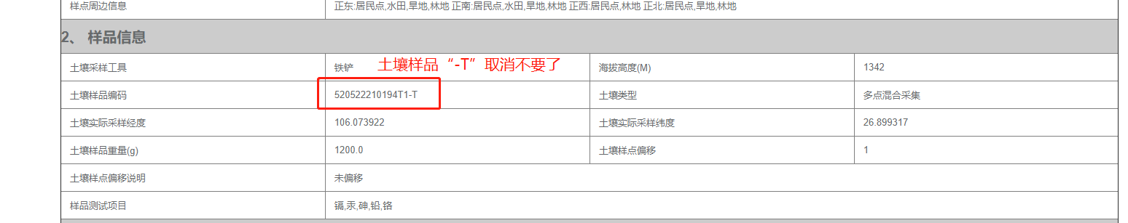

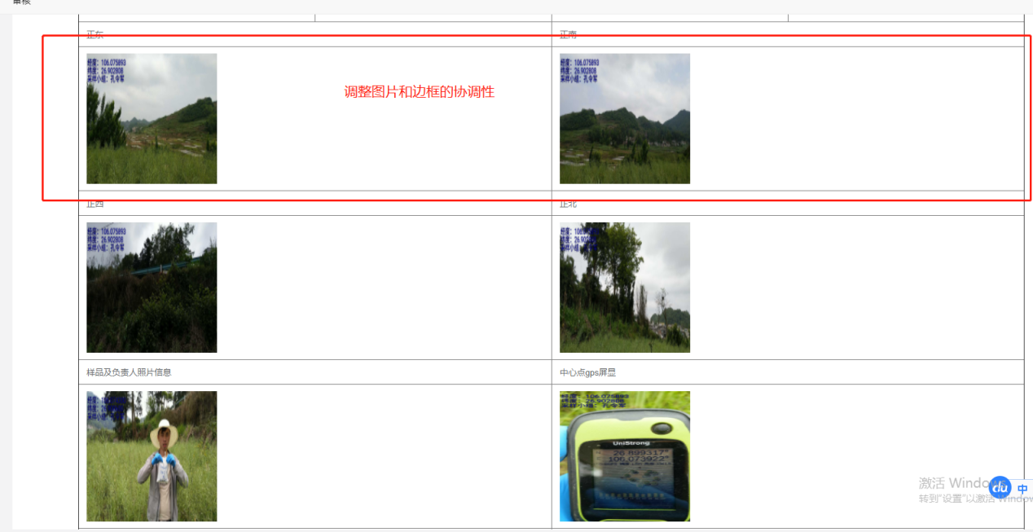

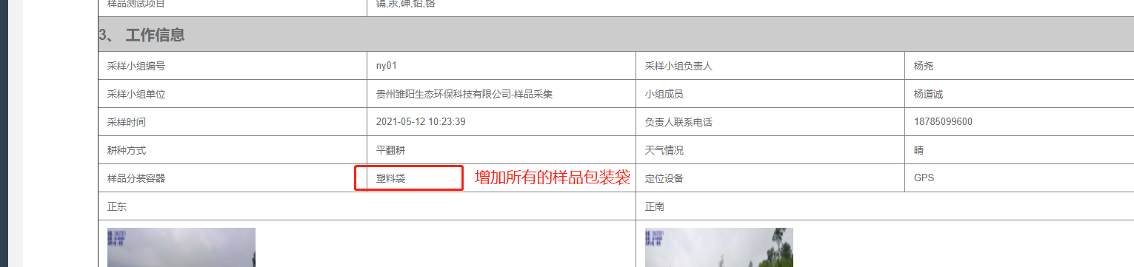

**采样APP：**

土壤类型：黄壤、红壤、黄棕壤、石灰（岩）土、水稻土、紫色土、粗骨土

、其它

采样工具：铁铲、镐头、木（竹）铲、不锈钢剪刀、镰刀、其它

样品分装：布袋、塑料袋、网袋、其它

农产品样品编码：“-”取消

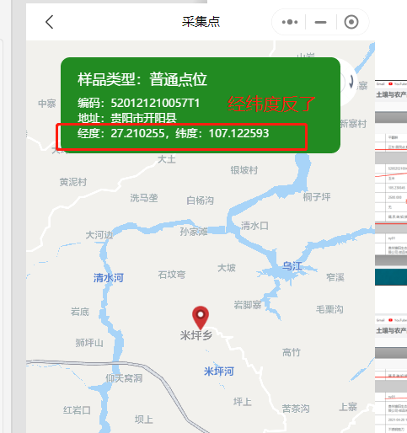

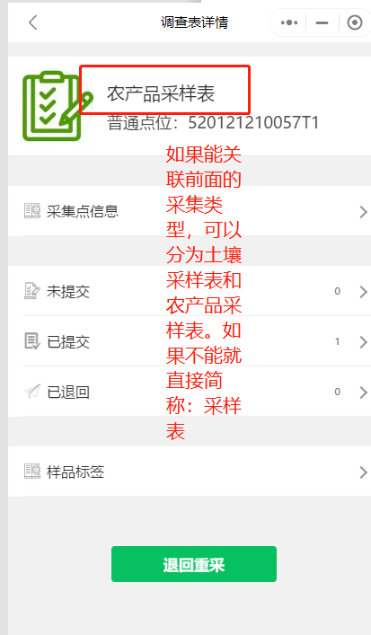

标签按下图调整

